月 日（ ）
化学基礎 №13 ２－１物質の構成粒子（７）（教科書50ページ）

３年 番 氏名
Ｄ 元素の周期表
(1) 周期律と周期表
・周期律
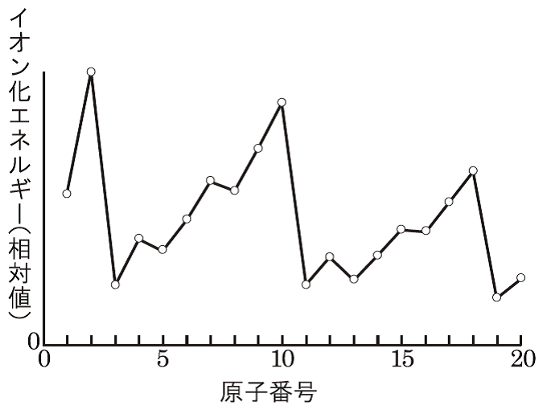

・周期表
① 横の行を 、縦の列を という

② 同族元素：
１族元素 |  |  | 17族元素
２族元素 |  |  | 18族元素

(2) 周期表と元素の性質
① 典型元素

② 遷移元素

問２（教科書51ページ）

